Waarom kunnen we Simon Stevin beschouwen als de Vlaamse Einstein?

Bouwsteen 3: De Beghinselen des Waterwichts – hydrostatica

Deze fase in een notendop:

Het doel van deze les is om naar het principe van de hydrostatische paradox toe te werken zoals omschreven door Simon Stevin. Om zijn bewijs van deze paradox te snappen, moet je de wet van Archimedes kennen. Daarom staat deze les voor 80% in het kader van de wet van Archimedes en het drijfvermogen van voorwerpen.
Men gaat proefondervindelijk vaststellen dat zowel de dichtheid als volume een invloed heeft op het drijfvermogen van een voorwerp.
Tijd: 1 u

Leerdoelen: De leerlingen kunnen
- De invloed van dichtheid, volume en gewicht op het drijfvermogen van een voorwerp bepalen.
- De wet van Archimedes beschrijven
- De hydrostatische paradox in eigen woorden uitleggen.
Leerinhouden: Drijfvermogen van een voorwerp, wet van Archimedes, wat is hydrostatica, de hydrostatische paradox
Randvoorwaarden:
Verdeel de klas in groepen naargelang het beschikbare materiaal om de proeven mee uit te voeren.

In het lokaal: beamer om te projecteren
Materiaal per groep leerlingen
- Leerlingenbundel
- 2 vellen aluminiumfolie
- Hamer
- Een vat met water
- 3 flessen of gelijkaardige voorwerpen gevuld met:
  - Water
  - Azijn of vloeistof zwaarder dan water
  - Olie of vloeistof lichter dan water

Beschrijving leeractiviteiten:
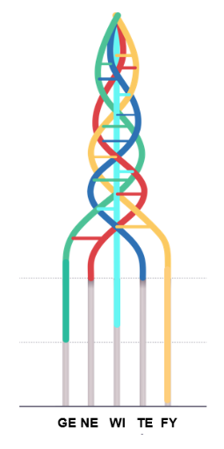
Deel conceptenmap dat bij deze leeractiviteit hoort:
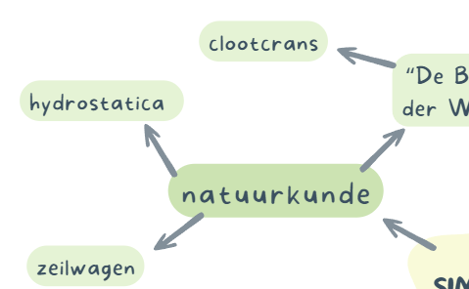

Overzicht leeractiviteit: timing + hoe te organiseren + hulpmiddelen
 | Beschrijving leeractiviteit | Duur | Hoe organiseren? | Hulpmiddelen
1. | ‘Eureka’ verhaal van Archimedes | 5’ | - Klassikaal het verhaal vertellen | - Bundel of zelfgezocht beeldmateriaal
2. | Uitleg van de proeven en hypotheses stellen | 5’ | - Als leerkracht leg je kort uit wat de bedoeling is van de 2 proeven die in de bundel staan. Ook gaan we hypotheses stellen | - Bundel
3. | Groepswerk | 20’ | - De leerlingen gaan zelfstandig aan de slag met de proeven. | - Vat met water  - Aluminiumfolie  - Flessen met vloeistof  - Hamer
4. | Proeven klassikaal bespreken | 10’ | - De resultaten bespreken met de klas en de bundel invullen | - Bundel
5. | Hydrostatische paradox | 10’ | - Het begrip Hydrostatica uitleggen en het bewijs van Simon Stevin laten zien | - Bundel

Extra uitgebreide info bij leeractiviteit:
- Het ‘Eureka’ verhaal van Archimedes

Het verhaal wordt omschreven in de bundel, maar het is aangeraden om dit verhaal zelf even te vertellen om de aandacht te trekken.
Wij raden aan om hierna een probleemomschrijving of een voorbeeld uit de eigen leefwereld te tonen. Een goed voorbeeld is een cruiseschip, hoe kan dit blijven drijven?
We gaan zelf even uitzoeken welke factoren hier nu invloed op hebben.
- Uitleg van de proeven en hypotheses stellen

De proeven zijn zo opgesteld dat je kan vaststellen dat de dichtheid en het volume een impact hebben op het drijfvermogen van een voorwerp.
Door 2 vellen aluminiumfolie die even groot zijn, houd je het gewicht of de massa van het voorwerp constant en is het volume dat wat veranderd.
Het laten zinken van een stuk aluminiumfolie is niet gemakkelijk, je moet deze goed aanduwen.
De flessen zijn gevuld met 3 vloeistoffen.
De fles met water gaat heel langzaam zinken of zelfs blijven rondzweven in het water.
De fles met azijn gaat zinken omdat deze zwaarder is dan water.
De fles met olie gaat drijven omdat deze lichter is dan water.

- In groep werken aan de proeven

De grootte van de groepen zijn afhankelijk van de beschikbaarheid van het materiaal. Groepen groter dan 4 zijn wel afgeraden om te vermijden dat sommige leerlingen niet betrokken zijn met de proeven.
Omdat we met water aan het werken zijn, moet alle elektronica ook op een veilige plek liggen.
Men moet de bundel ook invullen met de gevonden metingen en gegevens.

- Proeven klassikaal bespreken

De proeven worden nadien klassikaal besproken en de bundel overlopen. De conclusie die getrokken wordt is dat het drijfvermogen afhangt van het volume en de dichtheid van een voorwerp.
Deze conclusie is belangrijk om Simon Stevin zijn bewijs te snappen.

- Hydrostatica en de hydrostatische paradox

Hydrostatica is de wetenschap van water in stilstand. Simon Stevin zijn bijdrages zijn ruim, maar wij gaan ons focussen op de hydrostatische paradox.
Deze paradox staat omschreven in de bundel alsook het bewijs van Simon Stevin.
Dit is een gedachtenexperiment en niet iets dat je fysiek kan uitvoeren.
Ondersteunend materiaal voor leerlingen en leerkrachten:
- PowerPointpresentatie: Hydrostatica

Reader:
Dit zijn verwijzingen naar voor de leerkracht interessante bronnen over deze bouwsteen met extra achtergrondinformatie (filmpjes, boeken, artikels, websites, etc.)
https://adcs.home.xs4all.nl/stevin/waterwicht/waterwicht.html
Het boek: Wonder en is gheen wonder
https://www.youtube.com/watch?v=EJHrr21UvY8 – Een video dat laat zien dat de druk in een vloeistof alleen maar afhangt van de waterkolom erboven. In kader van de wet van Pascal.
Simon Stevins werk: De Beghinselen des Waterwichts: De beghinselen des waterwichts. Simon Stevin : Stevin, Simon : Free Download, Borrow, and Streaming : Internet Archive

ICT-tools: n.v.t.

Eindtermen:
Leerplan basisoptie Wetenschappen: D/2019/13.758/032
LPD 1 De leerlingen voeren een onderzoek uit volgens een wetenschappelijke methode bij experimenten en onderzoeksprojecten.
LPD 2 De leerlingen passen wetenschappelijke vaardigheden toe tijdens het uitvoeren van een onderzoeksproject of een experiment.
Leerplan STEM: D/2019/13.758/034
LPD 1 De leerlingen onderzoeken natuurlijke, ruimtelijke en technische systemen in STEM-contexten.
LPD 2 De leerlingen onderzoeken de invloed van eigenschappen van materie, materialen, grondstoffen en hulpmiddelen om een verantwoorde keuze te maken in functie van een vraag of probleemstelling.
LPD 3 De leerlingen passen wetenschappelijke vaardigheden toe.
LPD 5 De leerlingen beargumenteren keuzes bij het oplossen van problemen in STEM-contexten.
LPD 13 De leerlingen analyseren recht- en omgekeerd evenredige verbanden tussen grootheden.



Ontwikkeld in samenwerking met: Spectrumcollege Campus Beringen Middenschool

